NIVEL PREESCOLAR.

LOCALIDAD : EL DRAZNO MEZQUITAL DGO
EVIDENCIA DE LOS DOCENTE—CON RESPONSABILIDAD
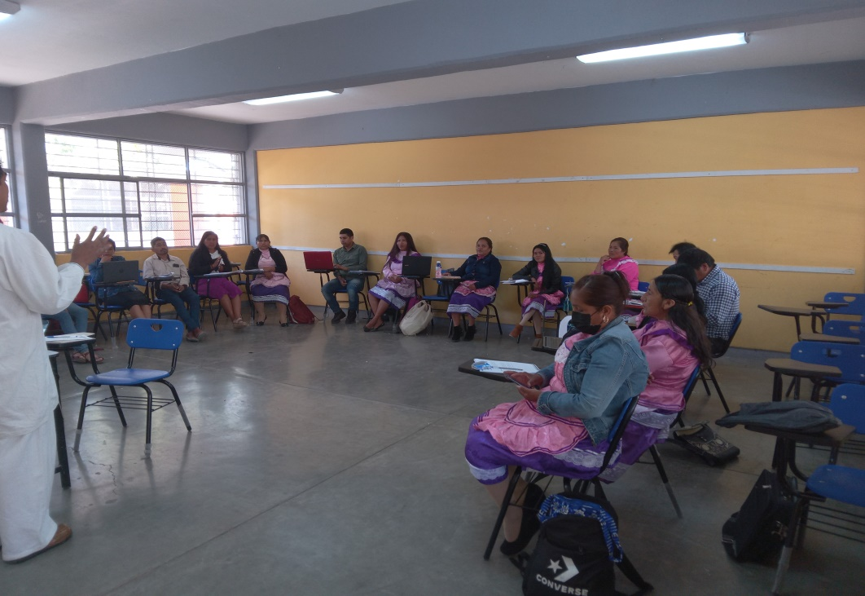
29 sep. 23

